

横拉杆器具及配件采购项目

招标文件

**项目编号：FSCZB2025100064**

招 标 人：中国重汽集团济南动力有限公司

2025年10月

**目 录**

招标公告 - 1 -

第一部分 投标人须知 - 2 -

第二部分　技术标书 - 8 -

第三部分　合同主要条款 - 8 -

第四部分　投标文件附件 - 9 -

招标公告

横拉杆器具及配件采购项目招标公告

1. 项目名称及项目编号
2. 项目名称： 横拉杆器具及配件采购项目
3. 项目编号：FSCZB2025100064
4. 项目概况及招标形式
5. 招标内容：

|  |  |  |
| --- | --- | --- |
| **序号** | **名称** | **服务对象** |
| 1 | 横拉杆发交专用工位器具 | 中国重汽集团济南汽车部件有限公司 |
| 2 | 横拉杆四凹防护900*40*50mm | 中国重汽集团济南汽车部件有限公司 |
| 3 | V推发交器具半圆防护120*50*80mm | 中国重汽集团济南汽车部件有限公司 |

1. 招标形式：公开招标
2. 投标人资格要求

⑴投标人须遵守《中华人民共和国招标投标法》、《中华人民共和国民法典》及其它有关的法律和法规；为中华人民共和国境内注册的独立法人机构，具有独立承担民事责任能力；

⑵公司成立三年及以上（以营业执照成立日期到开标当日满三年为准），经营范围满足招标项目需求，注册资金不少于100万元；

(3)投标人须具有全面的履约能力；

(4)单位负责人为同一人或者存在控股、管理关系的不同投标人，不得参加同一合同项下的招标活动；

(5)投标人在近三年内在经营活动中无违法记录；

(6)具有健全的财务会计制度，财务状况和市场行为良好。没有处于被有权机关吊销营业执照、吊销资质、停业整顿、取消投标资格以及财产被接管、冻结或进入破产程序等；

(7)投标人没有被列入招标人处《黑名单》（《黑名单》指投标人与招标人在以往或正在进行的合作中，存在招标人认为的违反合同约定或违反法律法规等的失信行为）的；

(8)投标人须提供经会计师事务所审计且出具无保留意见的近三年的财务审计报告原件，并加盖公章，包括但不限于报告页、经审计的资产负债表、利润表、现金流量表及报表附注。如投标人公司没有经审计的财务报告，可提供加盖公章的近三年财务报表，包括但不限于资产负债表、利润表、现金流量表。应提供中文版本的审计报告或财务报表。

(9)投标人须具有履行合同所必须的设备、财务、技术、服务等方面的资质和能力；

(10)投标人须具有完全履行招标文件的所有要求的能力；

(11)投标人须认可招标人的工作指令，包括节、假日能正常开展工作的要求；

(12)投标人必须是最终投标、签订合同的单位，不得以任何理由将已中标项目以任何形式转包给其他单位；

(13）本次招标项目不接受联合体投标；

(14）不接受代理商投标；

(15）投标人近一个月内开具的人民银行企业信用报告中未显示异常；

（16）在“国家企业信用信息公示系统”、“中国执行信息公开网”、“信用中国”、“天眼查”“裁判文书网”等信息平台中，无行政处罚及失信记录等信息；

（17）无招标违规、谎报年度报告信息、提供虚假资质资料等行为或其他行政处罚记录；

（18）按规定缴纳本项目投标保证金；

（19）投标方的直接或间接股东、法定代表人、董事、监事、高管非重汽员工及其亲属；

**（20）投标方需具有丰富的工位器具设计、制作经验。**

1. 报名及招标文件的获取
2. **报名截止时间：2025年10月24日下午17点**
3. **招标文件获取方式：投标人在上述时间范围内，在中国重汽e采通平台上获取招标文件**
4. 报名方式：拟投标人根据招标人在中国重汽官网等公开媒体上发布的招标信息，在“中国重汽e采通”平台报名。按照中国重汽e采通“SRM非生产供应商注册手册”进行注册，注册完毕后按照“SRM系统供应商用户手册”，登录重汽e采通平台后进入“供应商应标”，选择对应的项目，点击“应标”后按照招标文件第三部分投标文件组成资格证明文件中的准备资料并上传，资质审查通过即为报名成功；公示期间请尽快报名。
5. 投标文件的递交

**投标方式：在中国重汽e采通平台应标成功后，进入“供应商投标”环节，投递盖章扫描版电子标书（包含资质标书、技术标书、商务标书），若逾期未在中国重汽e采通平台上传电子标书，一律视为无效投标。**

1. 开标时间和地点
2. 时间：2025年11月18日9:00:00
3. 地点：济南市历城区华奥路777号重汽科技大厦
4. 招标公告发布媒介

本次招标公告同时在中国重型汽车集团有限公司官网上发布。

1. 联系方式

**招标人名称：中国重汽集团济南动力有限公司**

招标人地址：济南市历城区华奥路777号

商务联系人：郭朝琛

电话：15275666282

邮箱：1494144783@qq.com

技术联系人：孙继峰

电话：15990994015

1. **邮箱：jinansjf@163.com**

2025年10月16日

第一部分 投标人须知

1. 项目介绍
2. 项目名称：横拉杆器具及配件采购项目
3. 项目编号：FSCZB2025100064
4. 招标形式：公开招标
5. 招标内容具体要求详见《技术标书》。
6. 报价：**报价应包含币种、不含税金额、税率及价税合计金额**
7. 招标人信息：

**招标人名称：中国重汽集团济南动力有限公司**

招标人地址：济南市历城区华奥路777号

商务联系人：郭朝琛

电话：15275666282

邮箱：1494144783@qq.com

技术联系人：孙继峰

电话：15990994015

**邮箱：jinansjf@163.com**

1. 合格的投标人。
2. 投标人须遵守《中华人民共和国招标投标法》及其它有关的法律和法规；为中华人民共和国境内注册的独立法人机构，具有独立承担民事责任能力；
3. 拟标投人必须是在中华人民共和国境内注册的独立法人机构，具有独立承担民事责任能力；注册资金不少于 100万人民币（或等值其他货币）；公司成立 3 年以上（以营业执照成立日期到开标当日满 3 年为准），且经营范围满足招标人需求；并在人员、设备、资金等方面具有承担本项目的能力；
4. 投标人须具有良好的商业信誉和健全的财务会计制度，财务状况和市场行为良好。没有处于被有权机关吊销营业执照、吊销资质、停业整顿、取消投标资格以及财产被接管、冻结或进入破产程序等；
5. 投标人在“信用中国”中未列入联合惩戒失信人名单，且工商行政管理局的《国家企业信用信息公示系统》中查询不存在不良记录；
6. 无招标违规、谎报年度报告信息、提供虚假资质资料等行为或其他行政处罚记录；
7. 近三年内在经营活动中无与本项目有关的违法及重大违规情况；
8. 投标人没有被列入招标人处《黑名单》（《黑名单》指投标人与招标人在以往或正在进行的合作中，存在招标人认为的违反合同约定或违反法律法规等的失信行为）的；
9. 公司经营范围满足招标项目需求；
10. 投标人须具有履行招标文件所有设备、专业技术等要求的能力；
11. 投标人须有依法缴纳税收和社会保障资金的良好记录；
12. 具有本次招标货物的供货、安装、售后服务等的相应资质；
13. 投标人须负责提供合理的便于运输的包装物，并承担相关费用；
14. 投标人须认可招标人的工作指令，包括节、假日能正常开展工作的要求。
15. 拟投标人的直接或间接股东、法定代表人、董事、监事、高管非重汽员工及其亲属；
16. 投标人必须是最终投标、签订合同的单位，不得以任何理由将已中标项目以任何形式转包或者分包给其他单位；
17. 本次招标项目不接受联合体投标；
18. 法律、行政法规规定的其他条件；
19. 招标文件的领取、答疑、应标及投标报名
20. 发标时间：2025年10月16日
21. 招标文件领取方式：线上

地点：中国重汽e采通平台

领取截止时间：2025年10月24日

1. 答疑时间：2025年10月24日12:00:00前
2. 提交疑问方式：将答疑问题以word文件格式发送至联系人邮件内，并电话联系工作人员查收，**邮件名格式为：XXX公司（五个字以内公司简称）XX项目答疑文件。同时必须在邮件中以文字方式提供投标人全称、投标授权人姓名、联系方式（固定电话、手机、电子邮箱），并提供附件2法定代表人授权委托书。**
3. 领取答疑、澄清和修改文件时间：2025年10月24日17:00:00前：
4. 答疑、澄清和修改文件方式：招标人将以电子邮件的方式将招标文件的答疑澄清文件发送至答疑文件提交时登记的电子邮箱。
5. 报名方式：在“中国重汽e采通”平台报名
6. 应标截止时间：2025年10月24日17:00:00前
7. 投标文件编制
8. 投标文件的组成

投标人编写的投标文件由《投标文件（资质标）》、《投标文件（技术标）》(若有）、《投标文件（商务标）》（开标一览表）文件组成，共计 3 个文件。

1. 资质文件：
2. 法定代表人身份证明；
3. 法定代表人授权委托书（授权人需带身份证原件）；
4. 营业执照副本原件或复印件并加盖公章；
5. 投标人应具有相应生产证明，若非原厂商需提供原厂商授权书（原件或加盖投标单位公章的彩色打印件）；
6. 证明投标人满足投标资料表中列出的业绩要求的文件；
7. 经会计师事务所审计且出具无保留意见的近三年的财务审计报告原件，并加盖公章，包括但不限于报告页、经审计的资产负债表、利润表、现金流量表及报表附注。如投标人公司没有经审计的财务报告，可提供加盖公章的近三年财务报表，包括但不限于资产负债表、利润表、现金流量表。应提供中文版本的审计报告或财务报表；
8. 企业最近半年完税证明、信用证明材料（征信报告）；
9. 年度纳税信用评价信息（可从电子税务局查询截图，需加盖公章）；
10. 企业对外担保说明（写明贵单位对外有无对外担保和质押业务，需加盖公章）。
11. 信用中国截图或国家企业信用信息公示系统截图；
12. 招标文件中要求的其它资格证明文件。

* 对于投标人资质审核不通过的，招标人有权拒绝其投标。

1. 技术标：
2. 技术配置对比表。
3. 投标设备配置明细表；
4. 技术规格偏离表；
5. 技术性能、参数的描述；
6. 备品备件工具材料明细表；
7. 商务标：
8. 开标一览表
9. 投标函（格式见附件）;
10. 商务条款偏离表；
11. 投标货物分项报价表；
12. 备配件目录价格及折扣报价表

* 商务报价注意内容：最高投标限价（招标控制价）：人民币 30.2162 万元（含 13 %增值税），超过投标限价无法投标。

1. 投标文件的投递
2. 投标方式：在“中国重汽e采通”平台线上投标
3. 联系人及联系方式：郭朝琛/15275666282
4. 投标文件递交截止时间：2025年11月18日9:00:00
5. 投标保证金收取、缴纳有效期及罚没
6. 投标保证金的缴纳
7. 投标保证金的缴纳形式：提交银行投标保函或从银行基本账户转账
8. 投标保证金的金额：人民币5000元
9. 开户名称： 中国重汽集团济南动力有限公司

开户银行：中国建设银行股份有限公司济南天桥支行

银行帐号：37001616508050150300

开户行联号：105451000362

* 转账附言：公司名称+项目名称+投标保证金。

(4)保证金缴纳截止时间：2025年11月18日9：00前（同投标文件递交截止时间）

1. 选择提交银行投标保函的拟投标人，应在开标时提交投标保函正本，作为《投标文件》的一部分，该投标保函应是不可撤销的“见索即付”保函，保函有效期应满足投标有效期要求，由招标人留存保函正本。
2. 选择从银行基本账户转账的拟投标人，须在规定的时间之前将投标保证金从其单位基本帐户转出并到账，否则视为无效投标；未按规定提交保证金的拟投标人，其投标文件视为无效投标。拟投标人应充分考虑银行信息交换时间，由此带来的保证金不能按时到帐的责任由拟投标人自行承担。
3. 对于没有中标的投标人，投标保证金将于招标人内部完成中标人评审并确认最终中标人后在 30 工作日内予以原路返还（无息）；对于中标方，投标保证金将在签订合同后 30 个工作日内原路返还（无息）。
4. 发生以下情况时，有权没收保证金：  
   ①供应商在提交响应文件截止时间后撤回响应文件的；  
   ②供应商在响应文件中提供虚假材料的；  
   ③除因不可抗力或谈判文件、询价通知书认可的情形以外，成交供应商不与采购人签订合同的；  
   ④供应商与采购人、其他供应商或者采购代理机构恶意串通、围标、陪标的；  
   ⑤供应商有违约违规行为或被投诉、举报的，在调查处理期间，保证金暂不退还，待调查处理结束后按有关规定处理。  
   ⑥截至开标前3天，投标人无正当理由、未以书面形式向招标人递交说明而在投标截止日不来投标的。  
   ⑦自中标通知书发出之日起30日内，中标人无正当理由投标人无正当签订合同的；  
   ⑧采购文件规定的其他情形。
5. 开评标
6. 开标时间：2025年11月18日9:00:00
7. 开标地点：济南市历城区华奥路777号重汽科技大厦
8. 开标方式：

线上招标：因招标人原因，允许各投标方通过视频会议等形式线上招标，所需过程资料均通过e采通进行提报，由招标人创建视频链接，并在报名结束后统一通知。

1. 评标
2. 评标方法

* 评标方法（合理最低价中标）

本次招标采用技术标入围后，原则上合理最低价中标。本着公平、公正、公开的原则，在通过技术标综合评审后入围的前提下，选择合理最低价确定中标人，对未中标单位不做任何解释。

1. 评标流程

* **应标资格审查：在“中国重汽e采通”应标报名时，按照第一部分第四条投标文件编制资格证明文件中的1.1-1.11准备资料，上传完毕后，等待审核；**
* **通过应标资格审查的单位进入投标环节，按照“SRM系统供应商用户手册”，在重汽e采通平台投递电子标书（包含资质标、技术标、商务标）；没有通过应标资质审查的单位不能进入投标环节；**
* **资质标评审：资质标审核通过的单位，可以进入公开唱标环节；**
* **公开唱标：公示资质标入围单位的开标价格及商务条款响应情况；**
* **商务标评审：商务条款相应确认→价格澄清→商务标评审；评审期间产生的商务价格澄清均由投标人在重汽e采通平台限时内完成提交；**
* **注意：投标人均需要自带笔记本电脑在重汽e采通进行自主投标和提交澄清函；投标和提交澄清函均有时间限制，超时未提交的按无效处理。**

1. 定标

本项目只产生 1 个中标人。中标人签订合同前须进行最终审查。最终审查的对象是投标项目的中标候选人。最终审查的内容是对中标候选人的经营状况、服务质量、资格、信誉以及招标人认为有必要了解的其它问题作进一步的考查及后审。最终审查的方式，根据需要采取问询或实地查证等方式。如审查结果不符合成交条件的，则本次评标作废或变更意向中标人。

1. 废标及终止招标

1.投标人有下列情形之一，其投标将被视为废标，招标人将严格按照《中华人民共和国招标投标法》及相关法律、法规及规章制度的规定行使权利。投标人给招标人造成损失的，招标人有索赔的权利，投标人应予以赔偿。

(1)投标人提供的有关资格、资质证明文件不合格、不真实或提供虚假投标材料；

(2)投标人在报价有效期内撤回投标；

(3)在整个评标过程中，投标人有企图影响评标结果公正性的任何活动；

(4)投标人以任何方式诋毁其他投标人；

(5)投标人串通投标；

(6)投标人被举报、检举，并经招标人查实无误的；

(7)以他人名义投标或者以其他方式弄虚作假，骗取中标的；

(8)投标人负责人为同一人或者存在控股、管理关系的不同单位；

(9)有效投标不足三家；

(10)不同投标人的投标文件异常一致或者投标报价呈规律性差异的；

(11)投标人报价均超过最高限价的；

(12)未按要求填报商务报价资料，对招标开展造成较大影响；

(13)未按照招标人规定的时间内在中国重汽e采通完成投标的；

(14)法律、法规规定的其他情况。

2.出现下列情形之一，招标人有权否决所有投标人的投标，并终止招标。

(1)符合条件的投标人或者对招标文件做实质响应的投标人不足三家的；

(2)出现影响采购公正的违法、违规行为的；

(3)评标委员会经评审，认为所有投标都不符合招标文件要求的；

(4)因重大变故，采购任务取消的；

(5)招标人认为其他应终止招标的情形。

3.中标人瑕疵滞后发现的处理原则：无论基于何种原因，各项本应作为拒绝处理的情形，即便未被及时发现或中标人隐瞒真实情况，而使该中标人通过了资格审核、初评、现场复审、终评或其他所有相关程序，包括已发布中标通知或已签订合同的情形，招标人均有权拒绝或取消中标人资格，一旦中标人被拒绝或该中标人此前的评议结果被取消，相关的一切损失均由该中标人承担。

1. 合同签订

1.招标人根据评标工作小组的评标结果确定中标人，在重汽e采通平台公布中标结果，并发送中标通知。

2.中标人应该在中标通知书规定的时间、地点与招标人签订采购合同，否则按照开标后撤回投标处理。

3.中标人应当按照合同约定的履约责任，在保证质量的前提下完成中标项目，不得将中标项目转包或分包给他人，否则视为违约，招标人有权解除合同。

**4.中标人由于履行义务的能力或信用有严重缺陷，招标人有权取消其中标资格，招标人将从中标候选单位中依序重新确定中标人，或重新组织招标；**

**5.合同以双方最终签署的版本为准。**

1. 交货及付款
2. 交货期：工位器具防护采购项目工期为10个自然日，自招标人下达采购计划后10个自然日内完成交付，逾期完不成的每逾期一天按总货款的0.5%扣除。
3. 付款方式：

半年期商业汇票（包括银行承兑汇票和商业承兑汇票）；

3.付款节点：

100%：乙方完成甲方的需求，乙方开具合同价款100%的收据并增值税专用发票，经甲方核对无误后支付。

1. 本次招标最终解释权归中国重汽集团济南动力有限公司。

第二部分　技术标书

**一、项目名称：**中国重汽集团济南汽车部件有限公司横拉杆器具及防护采购项目

1. **项目货物验收**
2. 工位器具底漆处理采用电泳工艺，表面喷塑，亚光，采用漆膜枪检测，漆膜厚度 80μm -120μm，漆膜附着力测试参照 GB/T 9286 中的 测试方法执行划格法，要求测试等级达到 1 级；工位器具颜色为灰色RAL7035；工位器具防护材质均为聚氨酯，颜色荧光黄，透明，无气泡，邵氏硬度70HA-75HA；；工位器具表面应光滑，钢管的切割、焊接及把手等处必须进行磨光处理，做到无毛刺；
3. 规格及外形符合《零部件包装技术规范》；

（4）投标书、澄清文件的各项性能指标、技术参数，其它技术要求符合所列条款规定；

（5）操作指导书：操作指导书内必须有现场拍摄的实物操作图，需分步骤详细阐述如何规范、安全地操作使用该产品，明确出危险源。

**三、送货地点**

中国重汽集团济南汽车部件有限公司指定地点。

**四、服务范围及要求**

**1.制作**

（1）工位器具及防护首个样件投标人必须及时交付至招标人并进行评审确认，评审内容包括：质量、规格、性能、外观是否满足技术要求、合同规定。评审会签确认合格后，投标人方可进行批量制作。

（2）投标人在设计、制作过程中发现与招标人要求不符或确实达不到要求的及其它存在的技术问题，应及时以书面形式通知招标人。

**2.运输**

（1）清单：投标人需提供发货总清单方便招标人核对，提供分箱发货清单方便核对；提供到货验收单以便记录货物状态。

（2）投标人应考虑所长途运输、防潮、防雨、防锈、防震、防粗暴装卸，能整体吊装和叉运，确保安全及完整；运输要符合道路运输要求。

（3）投标人负责将产品安全运至合同中指定的交货地点并负责与装卸搬运相关的一切事项。投标人应选择符合合同目的的运输方式，并提前两个工作日告知招标人预计到达时间。

**3.交货**

（1）招标人、投标人双方代表共同目检器具外观、清点配件数量是否与发货单一致，填入《到货验收单》。

（2）配件质量和数量的检查按发运清单核对并记入《到货验收单》。

**4.评审验收**

（1）投标人以书面信函通知招标人，验收前三天书面提交最终版清单。经招标人确认达到预验收条件后即通知投标人组织人员验收，招标人派相应人员参加。

（2）验收地点：中国重汽集团济南汽车部件有限公司或招标人指定地点。

（3）验收内容：验收以技术协议及合同（含变更）、图纸方案、投标文件（含询标答疑）、会签纪要等文件为依据进行。主要验收内容：种类、结构、数量、主要零部件、质量等。

（4）投标人提供相应的验收用的检测工量具和仪器，配件预验收后，由双方授权代表签署预验收报告书。

（5）**验收不合格，招标人有权拒收此批货物，**投标人需在7个自然日内另外发货再次运送到招标人指定地点。

**5.质保及售后服务**

（1）投标人在招标人现场调试、试生产阶段，须协助招标人技术及物流人员进行器具的使用指导及问题解决。

（2）工位器具质保期至少1年，聚氨酯防护质保期至少5年。

（3）质保期内出现质量问题（非人为损坏），必须免费换新。

（4）质保期外，投标人有义务解答招标人所提出的技术问题并提供技术支持，可提供优质的售后服务及优惠的备件服务。

**五、配件参数**

|  |  |  |  |
| --- | --- | --- | --- |
| 序号 | 产品名称 | 规格型号 | 备注 |
| 1 | 横拉杆发交专用工位器具 | 1110*700*303mm |  |
| 2 | 横拉杆四凹防护 | 900*40*50mm |  |
| 3 | V推发交器具半圆防护 | 120*50*80mm |  |

第三部分　合同主要条款

1. 标的、数量、交货期
2. 交货地点
3. 价款及付款方式
4. 质量要求、保修期及售后服务
5. 安装、调试及验收要求
6. 违约责任
7. 争议解决方式

第四部分　投标文件附件

附件1

**投标函**

致：中国重汽集团 有限公司：

根据贵方 招标公告，投标公司， 法人代表人为 ，正式授权 提交纸质投标文件：资质证明文件、商务文件和技术文件正本 份、副本 份；电子版投标文件一份。

据此函，签字代表宣布同意如下：

1.投标人已详细审查全部“招标文件”，包括修改文件（如有的话）以及全部参考资料和有关附件，已经了解我方对于招标文件、采购过程、采购结果有依法进行询问、质疑、投诉的权利及相关渠道和要求。

2.投标人在投标之前已经与贵方进行了充分的沟通，完全理解并接受招标文件的各项规定和要求，对招标文件的合理性、合法性不再有异议。

3.本投标有效期自开标日起 个日历日。

4.如中标，本投标文件至本项目合同履行完毕止均保持有效，本投标人将按“招标文件”及政府采购法律、法规的规定履行合同责任和义务。

5.投标人同意按照贵方要求提供与投标有关的一切数据或资料。

6.与本投标有关的一切正式往来信函请寄：

地址：

邮编：

电话： 传真：

投标人代表姓名： 职务：

开户银行：

银行帐号：

投标人名称（盖章）:

授权代表签字：

日期： 年 月 日

附件2

**法定代表人授权委托书**

本授权委托书声明：我＿＿＿＿＿＿＿（姓名）系＿＿＿＿＿＿＿＿＿＿＿＿＿＿＿＿＿＿＿＿＿＿＿＿（投标人全称）的法定代表人，就现授权委托＿＿＿＿＿＿＿＿＿＿＿＿＿＿＿＿＿＿＿＿＿＿＿＿＿＿＿＿（单位名称）的＿＿＿＿＿＿＿＿（姓名、职务）为我公司全权代表，全权代表在投标文件、评标过程中的书面承诺、合同等所签署的一切文件和处理与之有关的一切事务，我均予以承认。

全权代表无转委权。特此委托。

|  |
| --- |
| 附法人身份证明复印件（正反面）  附授权代理人身份证明复印件（正反面） |

全权代表姓名： 性别： 年龄：

单位： 部门： 职务：

法定代表人签字或盖章

被授权人签字

被授权人电话：

投标人名称（公章）

年 月 日

附件3

开标一览表

项目名称：

|  |  |  |  |  |
| --- | --- | --- | --- | --- |
| **序号** | **货物名称** | **数量** | **投标总价（元）** | **商务条款是否偏离** |
|  |  |  | **不含税价：**  **含税价格： （大写： ）**  **税率：** |  |

**注：**

**1.此表中的报价必须与相应的报价明细表中的报价一致。**

**2.需写明含税价、不含税价格、税率。**

**3.投标总价包括 全部费用。**

投标人：（盖章）

法定代表人（委托代理人）：（签字）

日 期： 年 月 日

**附件4**

**SRM非生产供应商注册操作手册**

浏览器中输入地址;

[https://ecaitong.sinotruk.com:8012/#/login](http://ecaitong.sinotruk.com:8012/" \l "/login" \t "dlt)

1.点击立即注册

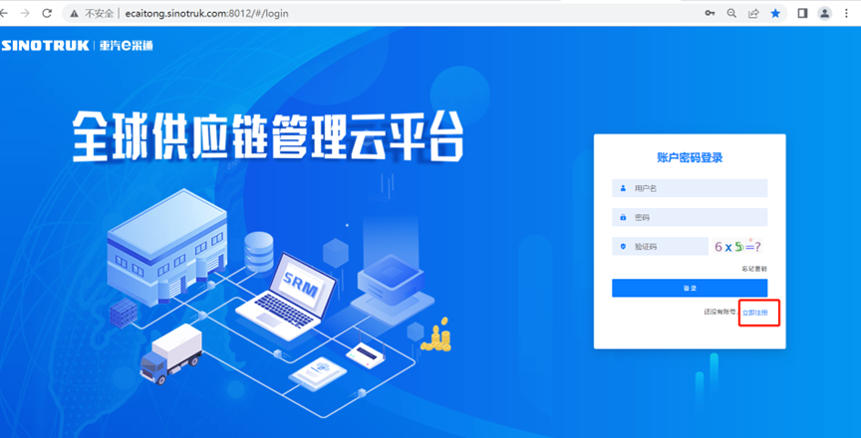

2.填写手机号码（没有注册过的）

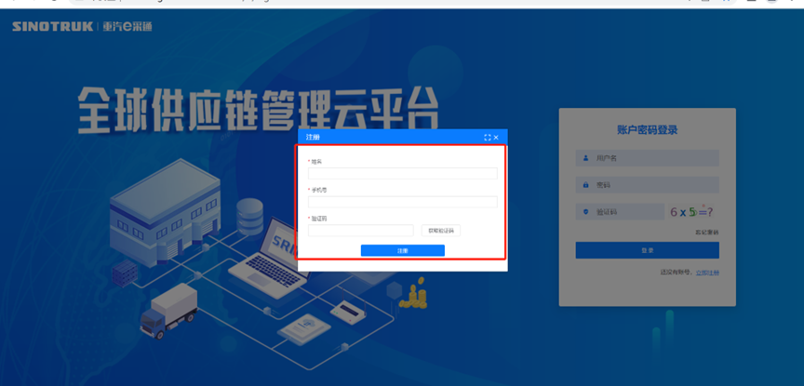

3.注册成功登录这个手机号码的账号进入系统，点击供应商注册

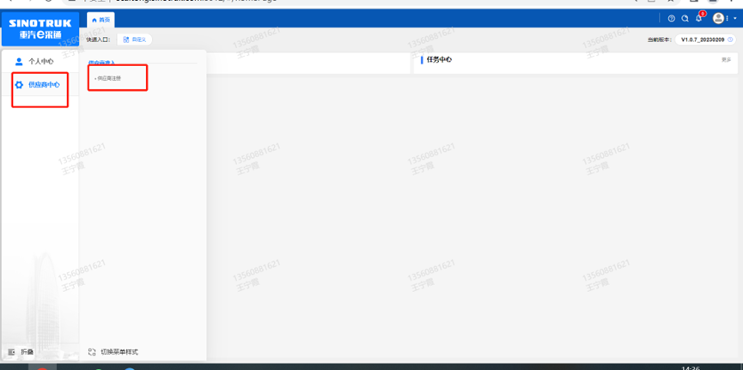

4.点击新增

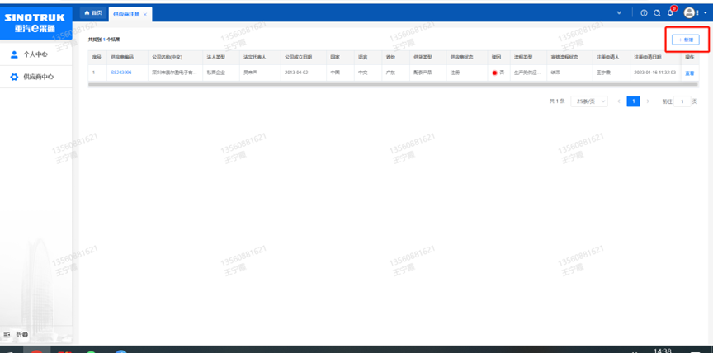

5.按要求填写所有信息，注意非生产类要填写合作单位，最后提交审批

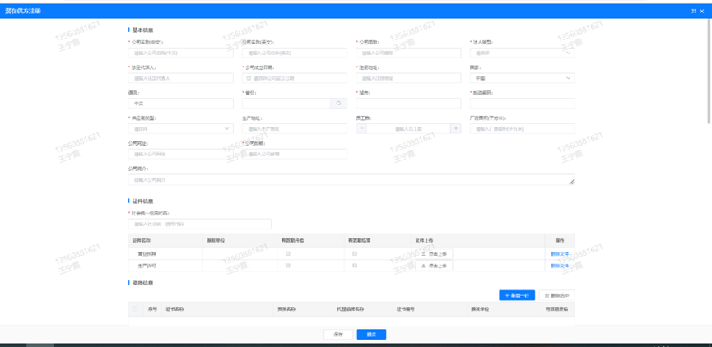

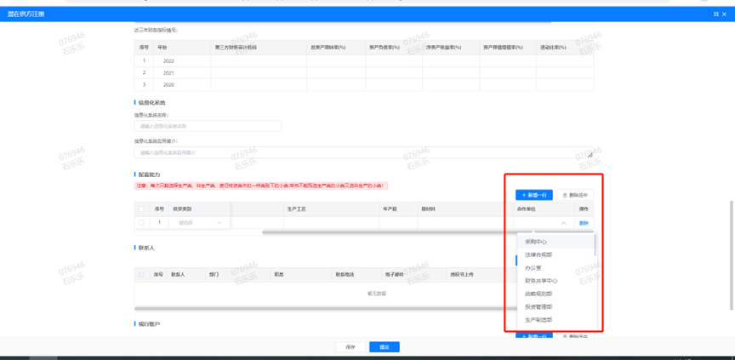

**注：**

**1.“项目名称”和“采购形式编号”见投标须知前附表1.1；**

**2.配套能力“供货类别”选“直管单位非生产招标 / 货物 / 器具包装”，业务主管部门为“智能物流中心”。**

**SRM系统供应商用户手册**

系统网址：[https://ecaitong.sinotruk.com:8012/](http://ecaitong.sinotruk.com:8012/" \t "dlt)

用 户 名：gys+供应商代码（注意：注册完毕后，用户名不要用手机号登录）

初始密码：scm@2022

**1.供应商应标**

路径：招投标中心-非生产类招投标-供应商应标

点击应标，上传文件之后点击提交。

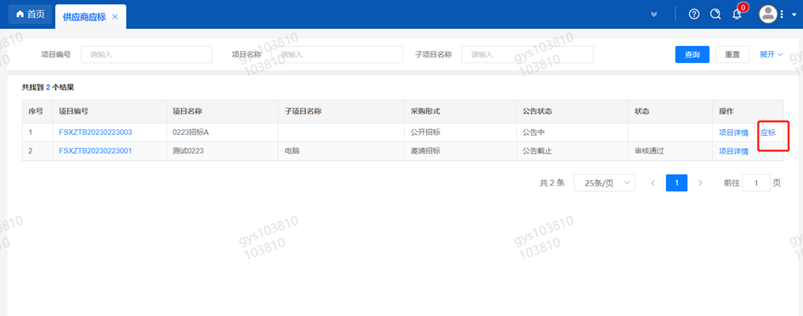

**2.供应商投标**

路径：招投标中心-非生产类招投标-供应商投标

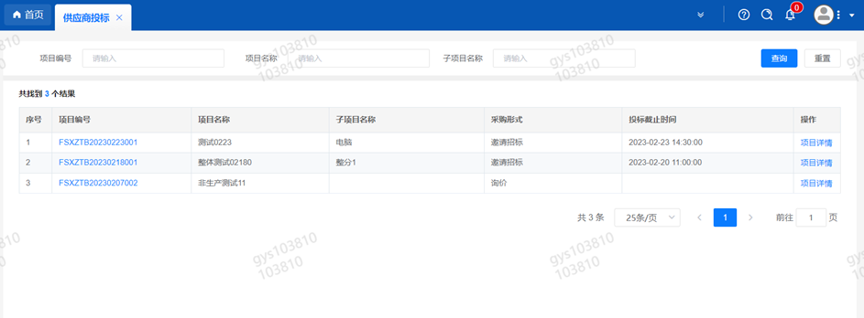

点击投标按钮，进入详情页，输入投标报价并上传相应的附件。

注意：系统内的投标报价单位为“万元”，如开标现场发现填错报价，即直接淘汰。

#### descript

**3.供应商技术标澄清函**

路径：招投标中心-非生产类招投标-供应商技术标澄清函

点击编辑按钮进入系统，上传技术标澄清函。

开标之后所有投标的供应商都可编辑提交，技术标入围之后 都不可编辑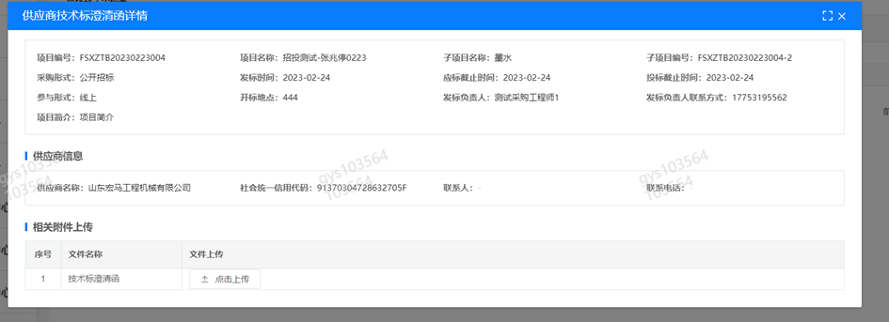

**4.供应商报价**

路径：招投标中心-非生产类招投标-供应商报价

点击报价按钮进入报价详情界面，请在此轮报价起止时间内报价，否则无法报价。

**5.供应商澄清报价**

路径：招投标中心-非生产类招投标-供应商澄清报价

招标发起人接收建议价的同时会给供应商发送澄清报价，供应商在此界面进行澄清报价，点击编辑按钮进入澄清报价详细界面，输入价格并上传澄清函，之后点击提交。

#### descript

**6.供应商查看中标通知**

路径：招投标中心-非生产类招投标-中标项目

点击查看进入查看中标项目详情

